Exercice 4
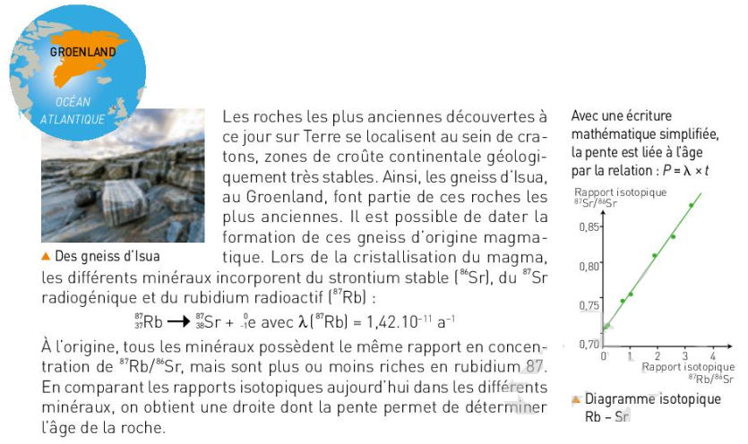
Calculer l’âge des gneiss d’Isua à partir de la droite isochrone qui passe par les points (0,15 : 0,711) et (3,34 : 0.877)
Corrigé :
On sait que : a = λt => t = a/λ
Calcul de la pente soit a : 0.877-0.711/3.34-0.15 =0.052
=> t = 0,052/1,42x10⁻¹¹ = 3,66x10⁹ ans
Exercice 5 : Un exemple de controverse récente : l’âge des peintures de la grotte de Chauvet
De sa découverte en 1994 jusqu’en 2016, la grotte de Chauvet a été l’objet d’une controverse scientifique : les peintures qu’elle contient datent-elles réellement d’il y a 30 000 ans ?
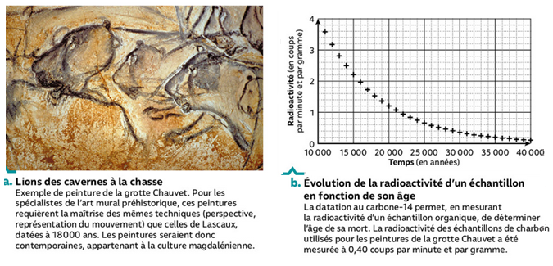
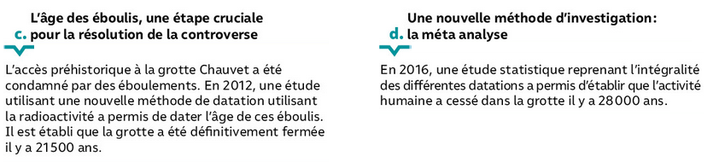
- Déterminer graphiquement l’âge donné par la datation des échantillons au carbone-14.
En reportant la radioactivité mesurée, 0.40 coup par mn et par gr sur les échantillons de charbon utilisés pour les peintures, on trouve 29000 ans.
- Identifier l’origine de la controverse sur l’âge des peintures.
C’est le fait que les deux âges proposés 18000 ans et 29000 ans soit très différents
- Préciser en quoi la datation réalisée en 2012 est cruciale pour la résolution de la controverse.
Cette datation des éboulis à 21 000 ans en 2012, par une nouvelle méthode utilisant la radioactivité montre que la grotte n’est plus accessible à partir de cette période, donc les peintures n’ont pas pu être réalisées il y a 18000 ans.
4) Expliquer en quoi l’exemple de la grotte Chauvet illustre l’affirmation : « les faits nouveaux, les techniques et les théories nouvelles permettre d’affiner ou de rejeter les précédentes conclusions et installent lentement la certitude ».
Dans le cas de cette grotte, c’est effectivement de nouvelles techniques, notamment la méthode de datation fondée sur la radio activité, qui a permis de rejeter la première proposition de 18 000 ans pour l’âge des peintures. En effet la datation au carbone-14, du charbon ayant été utilisée pour la réalisation des peintures, a montré qu’elles étaient en fait plus anciennes et auraient environ 29000 ans. Ceci est conforté en 2012 par la datation des éboulis bloquant l’accès à la grotte il y a 21500 ans. Et enfin une nouvelle datation en 2016 a permis d’affiner à l’âge à 28000 ans.

